

Thème : 7-1-17 le systeme de transmission

TITRE : EFFECTUER LE DIAGNOSTIC DU SYSTEME DE

TRANSMISSION AVEC BOITE DE VITESSES MECANIQUE

AUTO IV DIAG1 4 A

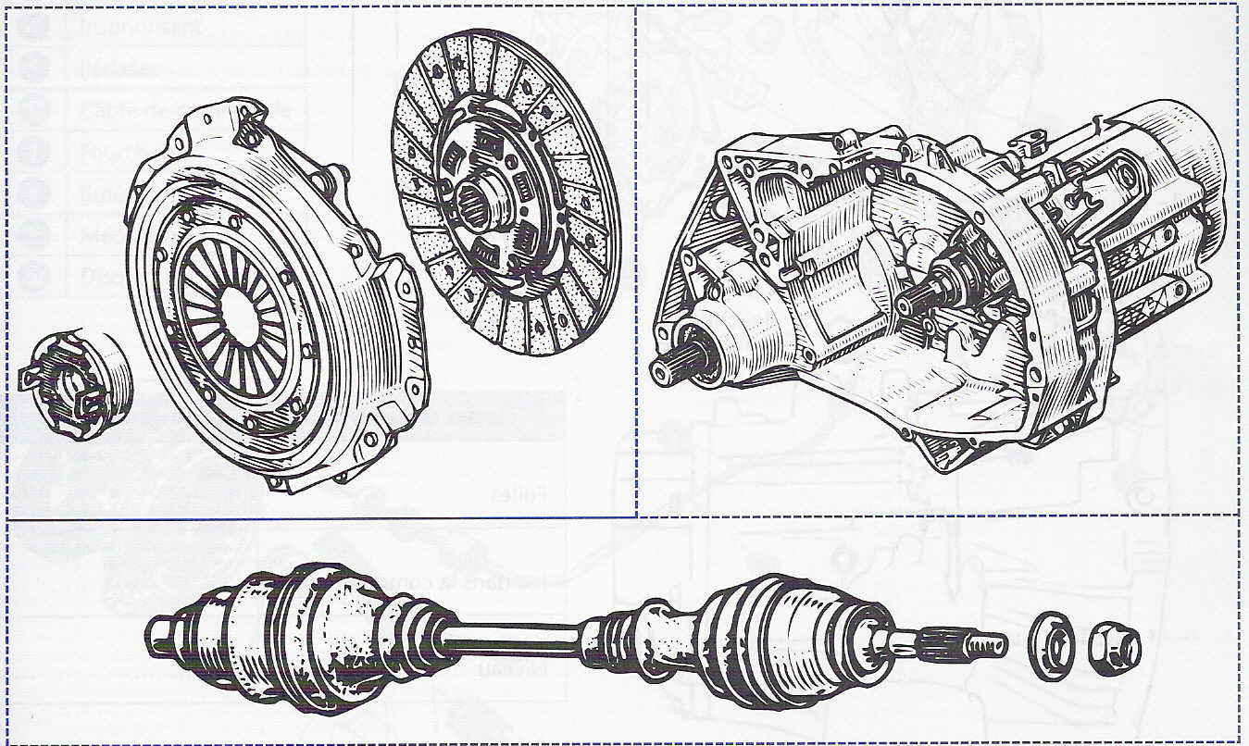

TYPE :

✓ | Dossier ressources formateurs
 | Cours
 | Cours corrigés
 | T.P. / T.D.
✓ | T.P. / T.D. : corrigés

Date mise à jour |  | Auteur référent
20 Juin 2005 |  | Nom : BORY Jean-Claude  Établissement : LP Etienne Mimard SAINT-ETIENNE  Adresse électronique : jc.bory@wanadoo.fr

Fiche de présentation

Titre T.P. / T.D. : |  |  |  | Secteur d’Activité (ou Zone) :
DIAGNOSTIC DU SYSTEME DE TRANSMISSION  AVEC BOITE DE VITESSES MECANIQUE |  |  | 1
Spécialité | Maintenance Véhicule Automobile
Exemple de Niveau de formation | Niveau IV
Thème | LE SYSTEME DE TRANSMISSION
Objectifs opérationnels :
Etre capable de :
- Effectuer le diagnostic du système
- Proposer l’intervention à réaliser

Résumé / descriptif du T.P. / T.D. :  (énoncé de la tâche) |  | Analyser, interpréter, traiter toutes les informations nécessaires au  Diagnostic et émettre des hypothèses  Choisir et définir les essais, les mesures, les contrôles à réaliser  Mettre en œuvre les essais et les mesures  Interpréter les relevés et identifier le (les) élément(s) défectueux  Identifier la ou les causes du dysfonctionnement  Recenser les conséquences sur un autre système ou composant  Décider de l’intervention à réaliser
Supports didactiques utilisés : |  | - Tout véhicule comprenant une boite de vitesses mécanique ayant une anomalie de fonctionnement au niveau de l’embrayage
Temps : |  | 1 séance : 3 H
Pré-requis : |  | Bonnes connaissances technologiques et pratiques des systèmes embrayage et boîte de vitesses
Savoirs Associés : |  | S 41 : communication, commercialisation  S 321 : Transmission
Compétences Visées : |  | C 131, C132, C221, C222, C223, C224, C225, C226, C227.

Fiche contrat

Titre T.P. / T.D. : DIAGNOSTIC DU SYSTEME DE TRANSMISSION AVEC BOITE DE VITESSES MECANIQUE |  | Secteur d’Activité (ou Zone) : 1
Spécialité | Maintenance Véhicule Automobile
Exemple de Niveau de formation | Niveau IV
Thème | LE SYSTEME D’ EMBRAYAGE

On Donne :  (conditions ressources) | Un véhicule comprenant une transmission mécanique avec une anomalie dans le fonctionnement de l’embrayage  La documentation technique du véhicule  Le dossier ressource correspondant (AUTO IV DIAG1 4A)  Les documents de travail
On Demande :  (« être capable de ») | -D’accueillir le client, réceptionner le véhicule et de constater l’anomalie  - D’étudier le système monté sur le véhicule et d’analyser le problème  - De remplir le dossier travail proposé  - D’effectuer les contrôles et essais en vue d’un diagnostic précis  - De proposer une intervention cohérente par rapport au problème posé.

Compétences abordée | Activités dans lesquelles cette compétence est mise en oeuvre | Critère d’évaluation de la compétence | Niveau
Compétences abordée |  | Critère d’évaluation de la compétence | - +

Avis du professeur : |  | Code Bilan :
Nom élève : | Prénom élève : | Classe : | Année scolaire :

DOSSIER DE TRAVAIL : (analyse et réflexion du système)

- Complétez le document du fonctionnement ci-dessous :
Conditions de départ : Le moteur tourne, aucune vitesse engagée
Fourchette et butée
Plateau, diaphragme et boîtier

Volant moteur
Position

………………….……

Disque
embrayée

0
La butée……………………..

Le volant moteur
+ le disque … …………..
+ le mécanisme
est au repos

Tournent

1
La butée ………………………

Le volant moteur
+ le mécanisme……………….

Le disque……………………..
Position

………………………...
Le conducteur
……………………………...
Le conducteur…
……………………………………
Appuie sur la pédale
est actionnée
tournent
est arrêté
relâche la pédale

Débrayéebrayée

2) Complétez les organigrammes de recherche de pannes ci-dessous :

Opération
A effectuer
FIN

Moteur Tournant
Test
Véhicule à l’arrêt
La 1ère vitesse est dure à passer
La marche AR craque

Contrôler la
garde à la pédale

Est-elle
Correcte ?

Régler la garde
OUI NON

Le défaut
Persiste-t-il ?

OUI NON
Fin
la
Commande
Est-elle
Hydraulique

NON OUI

Purger le circuit

Le défaut
Persiste-t-il ?

OUI NON
Fin
Contrôler le niveau
D’huile de la B. V.

Est-il
Bon ?
Vidanger et refaire
Le niveau
NON OUI

Remise en état du mécanisme

D’embrayage
Le défaut
Persiste t-il ?
Fin
NON OUI

Opération
A effectuer

FIN
Test

L’embrayage patine

Le moteur s’emballe

Contrôler le bon
Fonctionnement du pédalier

Est-il
Correct ?
Contrôler le
Jeu de garde

NON OUI

Est-il
Correct ?

OUI NON

Remettre en état
Le mécanisme

Régler le jeu
préconisé

Le défaut
Persiste-t-il ?

OUI NON

Intervention et remettre en état

du mécanisme d’embrayage

Fin

Opération
A effectuer

FIN
Test

L’embrayage broute au
démarrage en 1ère et au montage
des vitesses

Contrôler l’état
Des supports Mot.
et B.V.

Sont-ils
Bons ?

OUI NON

Contrôler l’état
Du disque

Changer les
supports

Le défaut
Persiste-t-il ?

Est-il
Gras ?

OUI NON
OUI N NON

Fin

Intervention et remise en

Etat du mécanisme d’embrayage

